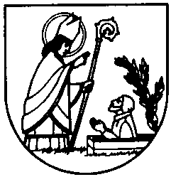
TELŠIŲ RAJONO SAVIVALDYBĖS TARYBA

SPRENDIMAS
DĖL NEKILNOJAMOJO TURTO MOKESČIO TARIFO NUSTATYMO

2020 m. lapkričio 26 d. Nr.T1-382
Telšiai

Vadovaudamasi Lietuvos Respublikos vietos savivaldos įstatymo 16 straipsnio 2 dalies 37 punktu, Lietuvos Respublikos nekilnojamojo turto mokesčio įstatymo 6 straipsnio 1, 2 dalimis, Telšių rajono savivaldybės taryba n u s p r e n d ž i a:
Nustatyti nekilnojamojo turto mokesčio tarifą, įsigaliosiantį nuo 2021 metų mokestinio laikotarpio pradžios:
1. 0,5 procento nekilnojamojo turto mokestinės vertės nekilnojamajam turtui;
2. 3,0 procento apleistam ar neprižiūrimam nekilnojamajam turtui, įrašytam į Apleisto ar neprižiūrimo nekilnojamojo turto sąrašą.
Šis sprendimas per vieną mėnesį nuo jo įteikimo dienos gali būti skundžiamas Lietuvos administracinių ginčų komisijos Šiaulių apygardos skyriui adresu: Dvaro g. 81, Šiauliai, Lietuvos Respublikos ikiteisminio administracinių ginčų nagrinėjimo tvarkos įstatymo nustatyta tvarka arba Regionų apygardos administracinio teismo Šiaulių rūmams adresu: Dvaro g. 80, Šiauliai, Lietuvos Respublikos administracinių bylų teisenos įstatymo nustatyta tvarka.

Savivaldybės meras Kęstutis Gusarovas

